一维热传导方程

一维热传导方程，一般用于描述一根细棒或者一块厚度很薄的无限大平板的导热问题



无限大平板

偏微分方程除了需要初始条件，还需要边界条件，边界条件分3类。

第一类已知边界温度：

第二类已知边界热流密度（即温度梯度函数）：

第三类边界是对流换热：

其中为边界，为导热系数，为对流换热系数，为流体温度。第三类边界条件最常见，是物体边界处于流体中使用的，注意流体不一定就是液体，气体也属于流体。

偏微分方程的离散化

在时间和空间两个维度上分别取点和

其中，

记时刻位置处的温度

温度对时间的一阶偏导



温度对空间的一阶偏导



温度对空间的二阶偏导



所以一维热传导方程离散化

经过整理得到

其中

初始条件离散化



边界条件离散化

第一类边界条件



第三类边界条件



其中



令



最终离散化的方程为



注意：是指离散化后的边界，可以取2或者



离散化方程图解（上边界为第三类边界条件，下边界为第一类边界条件）

例一维热传导方程

本例中，以三点法来简单解释热传导方程的计算原理。

三点法即一维热传导方程在数值离散化的过程中，空间坐标仅计算三点，即中点和两边界。



三点法：细棒导热取中点和两边界共三点

三点法离散化方程







热传导方程数值解

数值求解偏微分方程



其中解析解为

最终离散化的方程为



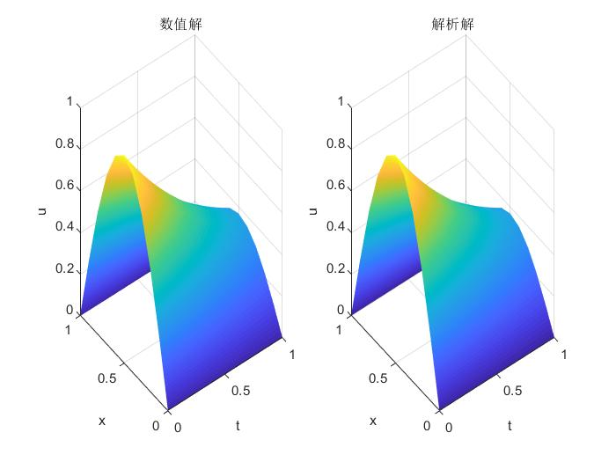

热传导方程数值解与解析解比较